Bröstmjölkshantering

Bröstmjölk, Bröstmjölksdonation/Bankmjölk, Uthyrning/utlåning av pump, Tillägg och berikningar, Rutiner kring mjölkköket.

Bakgrund Syfte Åtgärder
Bröstmjölk
- Utförande
- Skötsel
Bröstmjölksanalys
- Dokumentation
Bröstmjölksdonation / Bankmjölk
- Bröstmjölksdonation
- Utförande
- Skötsel
Utlåning av bröstpump
Återlämning av bröstpump
- Dokumentation
- Bankmjölk
- Utförande
- Skötsel
Pastörisering
Uthyrning av pump / utlåning
- Utförande
Uthyrning av bröstpump
Utlåning av bröstpump
- Skötsel
Tillägg och berikningar
Tillägg
Berikningar
- Skötsel
- Dokumentation
Rutiner kring mjölkköket
Skötsel
- Referenser
- Bilagor

Bakgrund
Bankmjölk används framförallt till prematurer under de första dygnen tills mammans egen mjölkproduktion kommit igång. I vissa fall då mamman inte kommit igång att pumpa eller av någon anledning inte kan lämna bröstmjölk används även bankmjölk. I enstaka fall kan andra grupper av barn behöva bankmjölk (2).

Sammanfattning/syfte
Syftet är att all personal på avdelningen skall ha tillgång till korrekt information och arbetsordning av rutiner i och omkring mjölkköket.

Åtgärder

Bröstmjölk

Utförande
Personal ska skriva ut etiketter till mammorna så de kan märka sin urpumpade bröstmjölk, med barnets sängplats namn och fullständigt personnummer, datum och klockslag. Personalen ställer in urpumpad mjölk i kylskåpet som finns på sal/vårdrum. Personal i mjölkköket, ansvarig BSK/USK och SSK skall hålla ordning på vad som skall frysas ned, med tanke på hur mycket barnet äter. När vi fryser ned bröstmjölken är det frysen i mjölkköket som är märkt ”bröstmjölk inneliggande mammor. När familjen åker hem måste de få med sig den frysta mjölken. Det är bra att påminna om att de skall ha med sig en kylväska till den frysta bröstmjölken vid hemgång om de inte bor i närheten (1).
Man får inte hälla ihop varm och kall mjölk, den måste svalna innan man blandar den (2).
Om Mamman har tillräckligt med bröstmjölk för att fylla barnets dygnsbehov portioneras den upp i 8-12 flaskor per dygn beroende på hur många gånger som barnet ska äta. Finns det inte tillräckligt med mammas bröstmjölk används den bankmjölk som passar bäst för just det enskilda barnets behov eller ersättning. Varje flaska skall märkas med etikett där det står sängplats, barnets namn, fullständiga personnummer och vilken sorts mat som finns i flaskan (1).
Om fel opastöriserad bröstmjölk har givits till ett barn skall:
Samma provtagningsföreskrifter som för en donator. Bägge familjerna skall informeras
Informera föräldrar att alltid kolla en extra gång om de fått in rätt mjölk innan de börjar mata. Oavsett om det är kylskåp på sal/vårdrum ska flaskorna alltid märkas.

Skötsel
- Färsk urpumpad BM i rumstemperatur 6 h.
- Färsk urpumpad BM i kyl 48 h.
- Upptinad BM, pastöriserad och opastöriserad i kyl 48 h.
Fryst BM -18° håller 3 mån, i -20° 6 mån (2).
I pastöriseringsrummet är det väl uppmärkt vart opastöriserad bröstmjölk ska förvaras. Det är också väl uppmärkt vart man finner småprematurkod, prematurkod och avdelningskod. I mjölkköket finns en frys där man i första hand tar från de aktuella koderna, skulle de vara slut i den frysen får man ta ifrån pastöriseringsrummet. Bröstmjölk som skall tas upp för att tinas skall ställas i ljummet vattenbad. Märk flaskan med datum och klockslag för start av upptining (1).
När den smittade BM hanteras skall personalen ha förkläde och handskar. Sprita av med ytdesinfektion efter hantering. Vid smitta ska engångsartiklar användas. Det finns flaskor i olika storlekar samt pumpset.
Bröstmjölksanalys
Mammor till prematura barn skall göra en analys av sin bröstmjölk, en första analys är önskvärt när barnet är 8-9 dygn. Det görs en analys en ggr/v de första tre veckorna sedan var fjortonde dag. Detta skall initieras av läkaren. Sedan räknas den analyserade mjölken i nutrium med avseende på protein, kolhydrater, fett, mineraler och ev. vitaminer om mjölken behöver berikas (1, 2). Berikningen blandas direkt i uppvärmd mjölk eller i rumsvarm om barnet har matdropp.
Mamman samlar BM under 24 h. Lämpligast är att börja tidigt på morgonen, endast från en morgon pumpning. Pump och flaskor skall märkas med namn, datum, klockslag och att det är för analys. En mindre mängd BM ca 2,5 ml från varje pumpning dras upp och sparas i en och samma flaska. Det behövs 10-15 ml bröstmjölk för att kunna analysera. Märk burken med mammas namn, födelsedata och analysdatum. Ställ burken i frysfacket märkt med analys. När det skall analyseras tas mjölken ur frysen för att tinas. Vi gör analysen på avd 34.
Vid ev fel på apparaten så ringer vi till Modersmjölkcentralen samt leverantören MIRIS. Så länge skickar vi analys prover till Göteborg så de kan analysera åt oss. För att skicka prov till Göteborg så gör du såhär:
Ring till modersmjölkcentralen ca kl 08:00 samma dag som provet/proverna ska skickas, detta gör vi för att säkerhetsställa att det finns personal på plats som kan utföra analysen. Proverna lämnas måndag-ons. Proverna ska vara på Lab, NÄL senast 08:30 samma dag som analysen ska skickas iväg.
- Tina mjölken och fyll i två st provrör med gul kork, minst 12-15 ml krävs för att göra en analys. Lägg provet/proverna ihop med en kylklamp för att hålla de kylda.
- Sätt på etikett med personnummer, namn på donator/inneliggande mamma och vilken vecka provet avser (ej streckkodsetikett).
- Skriv allmänremiss med frågeställning. En remiss per prov och patient.
- Svaret på analysen faxas till oss när analysen är klar.
Tel nr till Modersmjölkcentralen är 031-3434265.

Dokumentation
Bröstmjölk från donator får endast ges på läkares ordination. Ordinationen av bankmjölk skall journalföras. Givaren (-na) skall i journal anges med kod så att det är möjligt att spåra henne/dem. Mottagande barns föräldrar skall vara informerad om avsikten att ge hennes barn bankmjölk och vilka åtgärder som vidtagits för att tillgodose säkerheten för hennes barn (3). I journalen till de barn som tillmatas med modersmjölksersättning skall det dokumenteras
att det gjorts en bedömning att de skall tillmatas med modersmjölksersättning (4).

Bröstmjölksdonation / Bankmjölk

Bröstmjölksdonation

Utförande
För att få bli BM donator måste hälsodeklaration och kriterier fyllas i och godkännas. För dessa kriterier och hälsodeklaration, se bilaga 2.
Vid donation av BM måste donator genomgå screening med avseende på S-anti-HIV, S-anti-HCV, S-HBsAg, se bilaga 9. Donator kommer hit och gör screeningen alt på VC nära hemort och då skickar vi remiss till hemmet. Screening får ej vara mer än 3 mån gammalt (2). Bäst är om donator har möjlighet att komma hit vid första besök då det oftast finns mycket frågor samt mycket att gå igenom.
Mamma pumpar ut BM och lämnar/skickar mjölken till avd eller pumpar på plats när hon tar blodprovet. Sedan skickar vi provet till microlab för odling, remiss se bilaga 3. Vi följer de rekommendationer inom neonatalvården i Sverige när det gäller de bakteriologiska kraven (2). När odlingen är klar skickas svaren i melior. Om svaret inte är godkänt kan mamman lämna prov ytterligare två gånger. Skulle provet ändå inte vara godkänt efter tre provtagningar får hon ej bli donator. Svaren skrivs in i mammas hälsodeklaration som finns i en pärm i köket (1). Till varje donator skickas ett häfte med instruktioner av bland annat hygien samt rengöring av pumpdelar mm. Detta häfte finns i mjölkkökets förråd bland pumparna.
För att undvika att BM blir dekontaminerad krävs noggrann handhygien. Donatorn skall få skriftlig information om hur hygienen skall skötas och hur bröstpumpens olika delar skall rengöras (2). Se bilaga 5.
För att BM skall accepteras ställs följande bakteriologiska krav: o Inga potentiellt patogena bakterier som t. Ex.
betahemolyserande streptokocker grupp A, C eller G, streptocker Grupp B Streptokocker, Listeria eller Salmonella.
- < 10⁷ cfu/L av Staphylococcus aureus o < 10⁷ cfu/L av gramnegativa stavar tillhörande Enterobacteriaceae.
- < 10⁷ cfu/L av Pseudomonas aeruginosa eller andra Pseudomonasarter.
- < 10⁷ cfu/L av Stenotrophomonas maltophilia. o < 10⁷ cfu/L av Acinetobacter. o För totalantal aeroba bakterier, inklusive t.ex koagulasnegativa stafylokocker (KNS) eller alfastreptokocker, finns inget övre gränsvärde (2).

Skötsel
Utlåning av bröstpump
Mamma som skall bli donator får låna BM pump kostnadsfritt.
Enstaka personer kan hyra ut pumpar på avdelningen på grund av GDPR lagen. Skulle inte någon av dessa personer jobba så skriv en lapp med uppgifter på mamman samt pumpnummer. Vi skickar med Symphoni, gul pump och pumpset som ligger i en kartong i mjölkkökets förråd, kartongen innehåller 2 pumpset. Ett hyreskontrakt skall alltid fyllas i av förälder eller målsman till mammor som är under 18 år. Personal skriver också
under hyreskontraktet. Vi hyr ut pumpar via internet, uthyrning.medela.se
Återlämning av bröstpump
Vi avregistrerar och gör rent och spritavtvättar pumpen. Samma gäller återlämning att enstaka personer på avdelningen kan utföra detta, jobbar inte någon av de personer skriv en lapp(1).

Dokumentation
När analysen är färdig finns lab svar i Melior. Detta signeras av nutritionsansvarig läkare och bedöms utifrån riktlinjer av mjölkköks personal. Mjölkkökspersonal skriver då in svaret i mammans hälsodeklaration som förvaras i en pärm i köket.

Bankmjölk
För varje donator tilldelas mjölken en kod som numreras i nummerordning. Vi märker t.ex 17-1 v.2, där 17 är året 1är donatorn i nummer ordning och vecka 2 är den vecka som mjölken är pumpad (2). Vi lämnar även ut kod till HSV när vi har mycket mjölk, de har en egen låda i frysen i mjölkköket märkt med HSV. Beroende på mjölkens proteininnehåll tilldelas den småprematur-kod, prematur-kod och sist avdelnings-kod. Det skall alltid sitta ett schema på kylskåpsdörren om vilken kod till vilka barn. Kodad bröstmjölk som är färdig att användas till barnen finns i frysen i mjölkköket (1).

Utförande
Alla mammor som skall donera bröstmjölk skall fylla i en hälsodeklaration (bilaga 2 ), dokumentet ligger på kontoret i mjölkköket. Viktigt att fråga hur gammalt barnet är, då vi endast tar emot mjölk från de tre första månaderna efter förlossning, om vi har behov kan vi ta emot upp till 6-7 månader efter förlossningen. Mamman skall då ta ett nytt blodprov när barnet är tre mån. Det är analysen på BM som avgör om en mamma kan lämna mjölk efter 3mån, proteinet skall inte vara <0,5. Vid start av mjölkdonation ska mamman alltid ta ett nytt Seriologi test då det inte får vara äldre än tre månader. Hon skall alltid lämna en mindre mängd mjölk som hon pumpat ut i hemmet eller på avdelningen som det tas en odling på.
Bor mamman nära är det allra bäst om hon kommer till avdelningen för information och provtagning. Om hon bor långt bort kan remiss på seriologi test skickas till närmaste VC. Om mjölken skall skickas via bud från VC är det viktigt att mamman kollar upp när budet går så att mjölken inte blir ståendes och tinar upp. Hon skall också meddela avd hur många flaskor hon vill ha tillbaka. Mammor som donerar mjölk betalar inte för pumpen, den kostnaden skall avd stå för. Ersättning för bröstmjölken är idag 250 kr/liter. Räkningarna skrivs i slutet på varje månad, utbetalningen till donatorerna sker efter ca 2 veckor.(1).

Skötsel
Bröstmjölken som kommer till avdelningen från donatorer vägs, ett kvitto ska alltid skrivas och lämnas antingen personligen till mamman eller i kylväskan. Kvitto skall märkas med namn adress och mängden mjölk, runda av till närmsta halv/hel liter. Finns en mall för hur du skriver kvitto, finns i instruktionspärmen Mamma skall ha kopian och orginalet skall sättas in i den lilla pärmen för endast kvitton. Kontrollera också att det inte är finns tinad mjölk i någon flaska. Mjölken som kommer ska lämnas i pastöriseringsrummet och den frysen för opastöriserad mjölk. (1).
De pumpar som är för uthyrning förvaras i grå väskor och står i mjölköksförrådet. Skicka alltid med en kartong med pumpset som finns bredvid pumparna i mjölkkökets förråd. (1).
Pastörisering
Ta fram opastöriserad bröstmjölk ur frysen i pumprummet. Tina den i ljummet vattenbad. När all mjölk är tinad sätts pastöriseringsmaskinen på och fylls med vatten som värms upp i maskinen. När rätt temperatur har erhållits piper maskinen och då ställs flaskorna med bröstmjölk ner i maskinen. När pastöriseringen är klar signalerar maskinen, detta tar ca 70 min. Flaskorna märks med tilldelad kod och fryses igen i frys i pastöriseringsrummet(1, 2).

Uthyrning av pump / utlåning

Utförande
Uthyrning av bröstpump
Pump för uthyrning heter Symphonie. Ett hyreskontrakt skall alltid fyllas i av förälder eller målsman till mammor under 18 år. Personal skall skriva under hyreskontrakt. VIKTIGT! Skriv ner pumpnummer på kontraktet. Alla uthyrningar sker via internet, har mamman inte något personnummer så finns det angivet och så följer man steg för steg på hemsidan hur man gör.
Skriv ut avtalet, både utlånande personal och förälder skriver under avtalet. Vid medicinska skäl står avd för uthyrning exempelvis HSV samt LKG, annars finns det att hyra på beginners på Överby i Trollhättan.
Utlåning av bröstpump
Avdelningen äger två st Symphonie pumpar som står på golvet i mjölkkökets förråd, de är märkta med ”endast för inneliggande mammor”. De här pumparna används endast av mammor som åker hem för kort tid, ett dygn, där barnet är kvar på avdelningen. Vid utlåning skall en utlåningsblankett fyllas i. Dessa sitter i en pärm som står på kontoret. Informera att mamma skall lämna in pumpen i mjölkköket direkt när hon kommer tillbaka till avd. Personal skall då på utlåningsblanketten skriva att pumpen är tillbakalämnad.

Skötsel
De pumpar som är för uthyrning förvaras i grå låda och står i mjölkkökets förråd. Vi hyr endast ut till mammor i HSV, LKG och till mammor som skall donera. Vid tillbakalämnade skall personalen göra rent pumpen. Pumparna skall rengöras först med rengöringsmedel och vatten för att få bort ev bröstmjölk sedan ska de spritas av. Detta gäller även elsladd och den grå väskan (1).

Tillägg och berikningar
Tillägg
Där det av olika skäl så som brist på kodad bröstmjölk (bara fullgångna barn), medicinska skäl eller religiös/kulturella anledningar inte går att ge bröstmjölk finns det ett antal ersättningar. Skall barnet ha något annat än Baby Semp eller NAN skall detta ordineras av läkare.
Baby Semp 1 är baserad på komjölk. Kan ges från födelsen till 6 mån ålder. Denna är drick färdig.
NAN H A 1 är drickfärdig och speciellt avsedd för friska barn med risk att utveckla allergi mot mjölkprotein. Genom en speciell behandling har proteinet i NAN H.A.1 delvis brutits ned för att reducera de flesta allergiframkallande ämnena i mjölken.
Pre NAN discharge är drickfärdig och baserad på komjölk. Ges till prematura barn med låg födelsevikt, från födelsen till 6 mån ålder.
Althera (alternativ, pepticate eller nutramigen) För kostbehandling vid komjölksproteinallergi och sojaproteinallergi. Skall INTE användas vid laktosintolerans. Näringsmässigt komplett ersättning fram till 6 mån ålder. Doseras och tillagas efter tabell på förpackningen.
Neocate (aminosyra lösning) Vid kostbehandling av komjölksproteinallergi, multipel födoämnesallergi. Komplett modersmjölksersättning från 0-1 år. Doseras och tillagas efter tabell på förpackningen.
Enfamil A R För kostbehandling av reflux. Kan ges från födelsen och upp till 6 mån ålder. Därefter som en del av det äldre barnets kost. Doseras och tillagas efter tabell på förpackningen.
Infantrini är en näringsmässigt komplett, energirik spädbarnsnäring. Används vid malnutrition, ökat energibehov och/eller vätskerestriktion.Infatrini har berikats med långkedjiga fettsyror till en nivå som motsvarar bröstmjölkens, samt följer internationella riktlinjer.

Berikningar
Vid behov av förstärkning av bröstmjölken berikas mjölken med protein, kolhydrater eller fett, mineraler och ev. vitaminer. Nutriprem ges som ett pulverpreparat som innehåller koncentrat av näringsämnen utan att volymbelasta barnet. Framställningen av detta pulver utgår ifrån komjölk. Berikning sker baserat på näringsinnehåll efter utförd analys. Berikning påbörjas vanligen 10-14 dagar.
Nutriprem doseringstabell vid Matdropp
Matmängd i sprutan |  | 20 | 22,5 | 25 | 27,5 | 30 |  | 32,5 |  | 35 |  | 37,5 |  | 40
½ p / 100 ml | krm/spruta | 0,5 | 0,6 | 0,6 | 0,7 | 0,8 |  | 0,9 |  | 0,9 |  | 1 |  | 1
1 p / 100 ml | krm/spruta | 1 | 1,2 | 1,3 | 1,4 | 1,5 |  | 1,6 |  | 1,8 |  | 1,9 |  | 2
1½ p / 100 ml | krm/spruta | 1,5 | 1,8 | 2 | 2 | 2,2 |  | 2,4 |  | 2,6 |  | 2,8 |  | 3
2 p / 100 ml | krm/spruta | 2 | 2,3 | 2,5 | 2,8 | 3 |  | 3,3 |  | 3,5 |  | 3,8 |  | 4
1 påse Nutriprem = 5 krm
forts.
Matmängd i sprutan |  | 42,5 | 45 | 47,5 | 50 | 52,5 |  | 55 |  | 57,5 |  | 60 |  | 62,5
½ p / 100 ml | krm/spruta | 1,1 | 1,1 | 1,2 | 1,2 | 1,3 |  | 1,4 |  | 1,5 |  | 1,5 |  | 1,6
1 p / 100 ml | krm/spruta | 2,1 | 2,2 | 2,4 | 2,5 | 2,6 |  | 2,8 |  | 2,9 |  | 3 |  | 3,2
1½ p / 100 ml | krm/spruta | 3,2 | 3,4 | 3,6 | 3,8 | 3,9 |  | 4,2 |  | 4,4 |  | 4,5 |  | 4,8
2 p / 100 ml | krm/spruta | 4,3 | 4,5 | 4,8 | 5 | 5,3 |  | 5,5 |  | 5,8 |  | 6 |  | 6,3
1 påse Nutriprem = 5 krm
Nutriprem doseringstabell vid Mat x 8
Dygnsmängd mat ml |  | 60 | 80 | 100 | 120 | 140 | 160 | 180 | 200 | 220
Matmängd per mål x8 |  | 7,5 | 10 | 12,5 | 15 | 17,5 | 20 | 22,5 | 25 | 27,5
½ p / 100 ml | ,totalt krm/d | 1,5 | 2 | 2,5 | 3 | 3,5 | 4 | 4,5 | 5 | 5,5
 | krm/mål | 0,2 | 0,3 | 0,3 | 0,4 | 0,4 | 0,5 | 0,6 | 0,6 | 0,7
1 p / 100 ml | ,totalt krm/d | 3 | 4 | 5 | 6 | 7 | 8 | 9 | 10 | 11
 | krm/mål | 0,4 | 0,5 | 0,6 | 0,8 | 1 | 1 | 1,2 | 1,2 | 1,4
1½ p / 100 ml | ,totalt krm/d | 4,5 | 6 | 7,5 | 9 | 10,5 | 12 | 13,5 | 15 | 16,5
 | krm/mål | 0,6 | 0,8 | 1 | 1,2 | 1,3 | 1,5 | 1,7 | 2 | 2
2 p / 100 ml | ,totalt krm/d | 6 | 8 | 10 | 12 | 14 | 16 | 18 | 20 | 22
 | krm/mål | 0,8 | 1 | 1,3 | 1,5 | 1,8 | 2 | 2,3 | 2,5 | 2,8
1 påse Nutriprem = 5 krm
forts.
Dygnsmängd mat ml |  | 240 | 260 | 280 | 300 |  | 320 |  | 340 |  | 360 |  | 380 |  | 400
Matmängd per mål x8 |  | 30 | 32,5 | 35 | 37,5 |  | 40 |  | 42,5 |  | 45 |  | 47,5 |  | 50
½ p / 100 ml | ,totalt krm/d | 6 | 6,5 | 7 | 7,5 |  | 8 |  | 8,5 |  | 9 |  | 9,5 |  | 10
 | krm/mål | 0,8 | 0,9 | 0,9 | 1 |  | 1 |  | 1,1 |  | 1,2 |  | 1,2 |  | 1,2
1 p / 100 ml | ,totalt krm/d | 12 | 13 | 14 | 15 |  | 16 |  | 17 |  | 18 |  | 19 |  | 20
 | krm/mål | 1,5 | 1,6 | 1,7 | 1,9 |  | 2 |  | 2,1 |  | 2,2 |  | 2,4 |  | 2,5
1½ p / 100 ml | ,totalt krm/d | 18 | 19,5 | 21 | 22,5 |  | 24 |  | 25,5 |  | 27 |  | 28,5 |  | 30
 | krm/mål | 2,2 | 2,4 | 2,6 | 2,8 |  | 3 |  | 3,2 |  | 3,4 |  | 3,6 |  | 3,8
2 p / 100 ml | ,totalt krm/d | 24 | 26 | 28 | 30 |  | 32 |  | 34 |  | 36 |  | 38 |  | 40
 | krm/mål | 3 | 3,3 | 3,5 | 3,8 |  | 4 |  | 4,3 |  | 4,5 |  | 4,8 |  | 5
1 påse Nutriprem = 5 krm

Nutriprem doseringstabell vid Mat x 10
Dygnsmängd mat ml |  | 60 | 80 | 100 | 120 | 140 |  | 160 |  | 180 |  | 200 |  | 220
Matmängd per mål x 10 |  | 6 | 8 | 10 | 12 | 14 |  | 16 |  | 18 |  | 20 |  | 22
½ p / 100 ml | totalt krm/d | 1,5 | 2 | 2,5 | 3 | 3,5 |  | 4 |  | 4,5 |  | 5 |  | 5,5
 | krm/mål | 0,2 | 0,2 | 0,3 | 0,3 | 0,4 |  | 0,4 |  | 0,5 |  | 0,5 |  | 0,6
1 p / 100 ml | totalt krm/d | 3 | 4 | 5 | 6 | 7 |  | 8 |  | 9 |  | 10 |  | 11
 | krm/mål | 0,3 | 0,4 | 0,5 | 0,6 | 0,7 |  | 0,8 |  | 0,9 |  | 1 |  | 1,1
1½ p / 100 ml | totalt krm/d | 4,5 | 6 | 7,5 | 9 | 10,5 |  | 12 |  | 13,5 |  | 15 |  | 16,5
 | krm/mål | 0,5 | 0,6 | 0,8 | 0,9 | 1,1 |  | 1,2 |  | 1,4 |  | 1,5 |  | 1,7
2 p / 100 ml | totalt krm/d | 6 | 8 | 10 | 12 | 14 |  | 16 |  | 18 |  | 20 |  | 22
 | krm/mål | 0,6 | 0,8 | 1 | 1,2 | 1,4 |  | 1,6 |  | 1,8 |  | 2 |  | 2,2
1 påse Nutriprem = 5 krm
forts.
Dygnsmängd mat ml |  | 240 | 260 | 280 | 300 | 320 |  | 340 |  | 360 |  | 380 |  | 400
Matmängd per mål x 10 |  | 24 | 26 | 28 | 30 | 32 |  | 34 |  | 36 |  | 38 |  | 40
½ p / 100 ml | totalt krm/d | 6 | 6,5 | 7 | 7,5 | 8 |  | 8,5 |  | 9 |  | 9,5 |  | 10
 | krm/mål | 0,6 | 0,7 | 0,7 | 0,8 | 0,8 |  | 0,9 |  | 0,9 |  | 1 |  | 1
1 p / 100 ml | totalt krm/d | 12 | 13 | 14 | 15 | 16 |  | 17 |  | 18 |  | 19 |  | 20
 | krm/mål | 1,2 | 1,3 | 1,4 | 1,5 | 1,6 |  | 1,7 |  | 1,8 |  | 1,9 |  | 2
1½ p / 100 ml | totalt krm/d | 18 | 19,5 | 21 | 22,5 | 24 |  | 25,5 |  | 27 |  | 28,5 |  | 30
 | krm/mål | 1,8 | 2 | 2,1 | 2,3 | 2,4 |  | 2,6 |  | 2,7 |  | 2,9 |  | 3
2 p / 100 ml | totalt krm/d | 24 | 26 | 28 | 30 | 32 |  | 34 |  | 36 |  | 38 |  | 40
 | krm/mål | 2,4 | 2,6 | 2,8 | 3 | 3,2 |  | 3,4 |  | 3,6 |  | 3,8 |  | 4
1 påse Nutriprem = 5 krm Nutriprem doseringstabell vid Mat x 12
Dygnsmängd mat ml |  | 60 | 80 | 100 | 120 | 140 |  | 160 |  | 180 |  | 200 |  | 220
Matmängd per mål x 12 |  | 5 | 7 | 8 | 10 | 12 |  | 13 |  | 15 |  | 17 |  | 18
½ p / 100 ml | totalt krm/d | 1,5 | 2 | 2,5 | 3 | 3,5 |  | 4 |  | 4,5 |  | 5 |  | 5,5
 | krm/mål | 0,1 | 0,2 | 0,2 | 0,3 | 0,3 |  | 0,3 |  | 0,4 |  | 0,4 |  | 0,5
1 p / 100 ml | totalt krm/d | 3 | 4 | 5 | 6 | 7 |  | 8 |  | 9 |  | 10 |  | 11
 | krm/mål | 0,3 | 0,3 | 0,4 | 0,5 | 0,6 |  | 0,7 |  | 0,8 |  | 0,9 |  | 1
1½ p / 100 ml | totalt krm/d | 4,5 | 6 | 7,5 | 9 | 10,5 |  | 12 |  | 13,5 |  | 15 |  | 16,5
 | krm/mål | 0,4 | 0,5 | 0,6 | 0,8 | 0,9 |  | 1 |  | 1,2 |  | 1,3 |  | 1,4
2 p / 100 ml | totalt krm/d | 6 | 8 | 10 | 12 | 14 |  | 16 |  | 18 |  | 20 |  | 22
 | krm/mål | 0,5 | 0,7 | 0,9 | 1 | 1,2 |  | 1,4 |  | 1,5 |  | 1,7 |  | 1,8
1 Påse Nutriprem =5 krm
Forts.
Dygnsmängd mat ml |  | 240 | 260 | 280 | 300 | 320 |  | 340 |  | 360 |  | 380 |  | 400
matmängd per mål x 12 |  | 20 | 22 | 23 | 25 | 27 |  | 28 |  | 30 |  | 32 |  | 33
½ p / 100 ml | totalt krm/d | 6 | 6,5 | 7 | 7,5 | 8 |  | 8,5 |  | 9 |  | 9,5 |  | 10
 | krm/mål | 0,5 | 0,6 | 0,6 | 0,7 | 0,7 |  | 0,7 |  | 0,8 |  | 0,8 |  | 0,9
1 p / 100 ml | totalt krm/d | 12 | 13 | 14 | 15 | 16 |  | 17 |  | 18 |  | 19 |  | 20
 | krm/mål | 1 | 1,1 | 1,2 | 1,3 | 1,3 |  | 1,4 |  | 1,5 |  | 1,6 |  | 1,7
1½ p / 100 ml | totalt krm/d | 18 | 19,5 | 21 | 22,5 | 24 |  | 25,5 |  | 27 |  | 28,5 |  | 30
 | krm/mål | 1,5 | 1,6 | 1,8 | 1,9 | 2 |  | 2,1 |  | 2,3 |  | 2,4 |  | 2,5
2 p / 100 ml | totalt krm/d | 24 | 26 | 28 | 30 | 32 |  | 34 |  | 36 |  | 38 |  | 40
 | krm/mål | 2 | 2,2 | 2,4 | 2,5 | 2,7 |  | 2,8 |  | 3 |  | 3,2 |  | 3,4
1 Påse Nutriprem =5 krm

Skötsel
Öppnad drickfärdig ersättning får stå 24 h i kylskåp. Häll över i flaska och märk med innehåll, datum och tid. Tillredda ersättningar får stå i kylskåpet i 12 timmar. Nutriprem och liquigen tillsätts i uppvärmd mjölk.

Dokumentation
Modersmjölksersättning får endast ges till spädbarn efter det att det gjorts en bedömning att det finns ett sådant behov. Denna bedömning skall dokumenteras i barnets journal (3). Vilken typ av ersättning / berikning som ges skall dokumenteras på övervakningslista och i journal (1, 3).

Rutiner kring mjölkköket
Alla som går in i mjölkköket skall sprita och tvätta händerna. Kökspersonalen skall alltid ha plastförkläde och handskar vid beredning och hantering av bröstmjölk och ersättningar. Föräldrar skall inte gå in i mjölkköket.
Finns matlista i melior och hur man läser av den och skriver i den finns i instruktionspärmen som finns i mjölkköket.

Skötsel
- Följ anvisningar på kylskåpsdörren vilken kod som gäller. Bered ersättningar och berikningar efter behov.
- Gå in med kod ”märkt med bernets personnummer” till sal/vårdrum så häller föräldrar med personal upp maten.
- Frys ner färskast urpumpade mjölk.
- Skriv ut etiketter till flaskorna enligt dagens matlista. Hur man gör detta finns skrivet i instruktionspärmen.
- Släng gammal bröstmjölk och tillägg.
- Städningen i mjölköket är viktig och ska göras varje dag mån-sön. Alla ytor, handtag samt kyl och frys handtag ska först städas med rengöringsmedel och vatten i hela mjölkköket. Därefter ska samma ytor spritas. Golvet ska städas med rengöringsmedel och vatten. Båda diskmaskinerna ska rengöras varje dag. Det finns instruktion på diskmaskinen vad som ingår i städningen.
- Gör förrådsbeställning till mjölkköket, lista på vad som ska finnas finns i instruktionspärm.
- Vid arbetspassets slut ser man över morgondagens behov av tinad bankmjölk och tar fram dessa efter behov.

Referenser
- Lokala rutiner på Neonatal Avd 34 NÄL.
- Bonn, S., Domellöf, M., Ewald, U., Lans, S., Johnson, M., Nilsson, D., Söderström, M., Pal, A., Polberger, S., Vanpée, M & Öhlund, I. (2011, version 2). Riktlinjer för bröstmjölkshantering inom neonatalvården i Sverige. Milknet.
- SOSFS 1987:8, Socialstyrelsens föreskrifter om användning av bröstmjölk m.m.
- SOSFS 2008:33
Socialstyrelsens föreskrifter om information som avser uppfödning genom amning eller med modersmjölksersättning.
Reserv rutin om BM analysen skall till Modersmjölkscentralen i
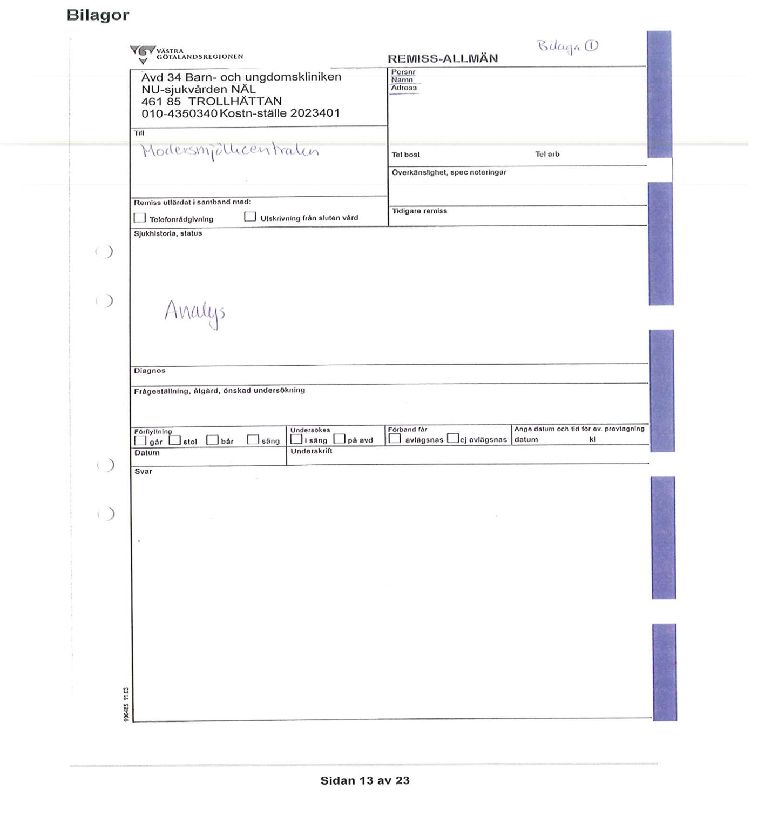
Bilaga 2.
Hälsodeklaration för bröstmjölksdonator.
Namn
Personnummer
Adress
Telefonnummer/Mobilnummer
Vårdcentral
Barnets personnummer
Vilken graviditetsvecka är ditt barn fött i?
Pump_______________________________________________________________
Bank och kontonummer_________________________________________________
Mailadress___________________________________________________________
Att vara bröstmjölksdonator innebär ett ansvar. Din bröstmjölk kommer att användas till uppfödning av små och nyfödda barn. Ringa in det korrekta svarsalternativet.
Får proverna sparas i biobanken | Ja | Nej
Har du tidigare lämnat bröstmjölk? | Ja | Nej
Är du frisk?  Om nej, ange sjukdom och behandling. | Ja | Nej
Har du tidigare haft allvarligare sjukdom som krävt behandling? Om ja, ange ange sjukdom och behandling.  Har du haft eller varit utsatt för gulsotsmitta (hepatit)?  Har du varit utsatt för HIV smitta? | Ja  Ja  Ja | Nej  Nej  Nej
Har du fått någon blodtransfusion?  Om ja, ange när och på vilket sjukhus. | Ja | Nej
Har du injicerat/använt narkotika eller anabola steroider? | Ja | Nej
Har du blivit piercad eller tatuerat dig under de senaste 6 mån? | Ja | Nej
Röker du? | Ja | Nej
Snusar du? | Ja | Nej
Konsumerar du alkohol?  Om ja, ange hur mycket per vecka. | Ja | Nej
Använder du läkemedel?  Om ja, ange sort och dosering  Äter du någon form av specialkost?  Om ja, ange vilken. | Ja  Ja | Nej  Nej

Datum
Namnteckning
GodKänd bröstmjölksodling den
Godkänd HIV-test, S-HbsAg, S-AntiHCV den
Kod nummer

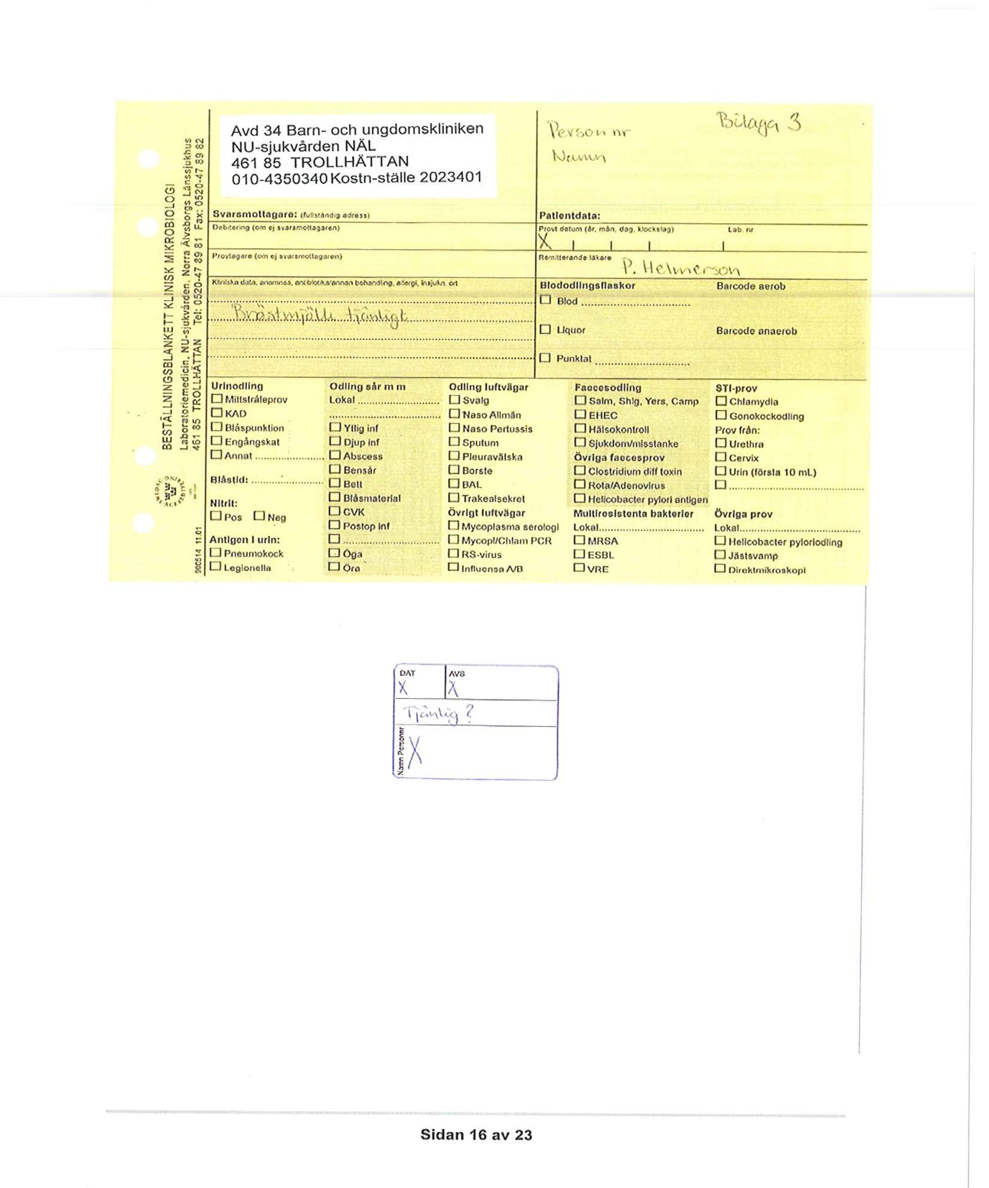
Bilaga

INFORMATION FÖR DIG SOM ÄR BRÖSTMJÖLKSDONATOR
Efter att Du registrerat dig som en mjölkdonator:
- Måste du lämna ett burk med mjölk för testning inom en vecka.
- Under tiden du är donator får du låna en pump.
- Om du inte lämnar mjölk inom den första månaden övergår pumpkostnaden på dig.
Pumpning och mjölkproduktion:
- Mellan 3-5 dagar efter födelsen kommer mjölken igång. Ofta kommer man igång med för mycket mjölk. Då ställer mjölkproduktionen in sig efter barnets behov.
- Om du pumpar extra kommer mjölkproduktionen att fortsätta vara lite högre.
- Det är viktigt att du känner efter och hitar ditt eget sätt med pumpningen. Här följer några förslag om hur du kan sköta pumpningen:
  - Du kan pumpa ur båda brösten vid ett eller flera tillfällen om dagen t ex under ett av ditt barns längre sovstunder eller innan du går och lägger dig.
  - Om ditt barn blir mätt på att amma ett bröst kan du pumpa ur det andra bröstet.
- Mängden du pumpar ur kommer att variera från dag till dag. Mjölkbanken kan inte ta emot s.k ”droppmjölk” som samlats i uppsamlingskoppar eller mjölk som är handmjölkad fram.
- När det är dags att sluta lämna mjölk till banken kan du successivt trappa ner på pumpningen. Be om råd från mjölkbanken vid behov.
Hur ska jag rengöra pumpen och sköta hygienen?
- För att minska risken för bakterier i bröstmjölken måste du diska pumpsetet ordentligt efter varje pumpningstillfälle. Ta isär alla pumpdelar och spola först i kallt vatten. Diska ordentligt och spola efter med kokt vatten.
- Koka pumpsetet i 3 minuter en gång per dygn.
- Slangen, cylinder och kolv torkas bara av.
- Var noga med handhygienen. Tvätta och sprita alltid händerna innan du sätter ihop pumpdelarna och innan du pumpar. Rör aldrig insidan av den rena pumptratten.
- Det är viktigt att du inte delar handduk med andra familjemedlemmar. Använd alltid en ren handduk efter att du duschat. Byt amningsinlägg ofta.
Får jag ta läkemedel när jag är en mjölkdonator?
- Du får äta enstaka Alvedon / Panodil, östrogenfritt p-piller ( Cerazette ) och använda inhalationspreparat samt lokal behandling av hud och ögon.
- Informera mjölkbanken om alla läkemedel du äter ( inkl. naturläkemedel, homeopatiska preparat och vitaminer ).
Vad händer om jag blir sjuk?
- Hör av dig om du får någon slags infektion. Ett temporärt uppehåll i leverans av mjölk kan behövas.
- Hör av dig även om du får en mjölkstoppning eller svampinfektion i brösten.
Bilaga 9

